GUÍA DE TALLER N° 3

SECUENCIA CLÍNICA DE LAS PRÓTESIS FIJA UNITARIA Y PLURAL

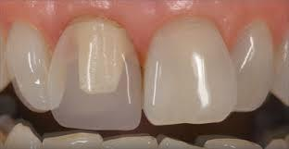

ASIGNATURA:

Asistencia en Rehabilitación Oral (EOS4111)

DIRIGIDO A:

Estudiantes Carrera Técnico Superior en Odontología

REQUISITOS:

Sin requisitos.

INTRODUCCIÓN

La rehabilitación oral es la rama de la odontología que se encarga de devolver la función, estética y la armonía a la cavidad bucal luego de que se hayan perdido piezas o estas mismas tengan una considerable destrucción mediante prótesis fijas o removibles y restauraciones que ayuden a proteger y devolver la integridad de los dientes afectados. Esta parte de la odontología está estrechamente ligada a otras áreas como endodoncia, periodoncia y ortodoncia ya que se necesita una completa planificación y un adecuado manejo de la especialización para poder regresar la salud oral al paciente.

Competencias Asociadas a la Asignatura

Facilitar la realización de los procedimientos terapéuticos y de las técnicas de apoyo diagnóstico según especialidad odontológica e instrucciones del profesional a cargo

Unidades de Competencias Asociadas a la Asignatura

- Colaborar en los procedimientos terapéuticos según especialidad de Rehabilitación oral siguiendo indicaciones del profesional.

- Preparar el campo operatorio en concordancia con la especialidad de Rehabilitación oral y sus protocolos clínicos.

MARCO DE REFERENCIA TEÓRICO

Las prótesis dentales fijas son aquellas que se mantienen unidas a la boca del paciente de forma permanente y, por tanto, no puede quitarse. Además, al quedar completamente fijadas, no es hace falta que pasen por un periodo de adaptación, como sucede por ejemplo con la dentadura postiza tradicional, que puede resultar incómoda los primeros días al hablar. Estas prótesis pueden ser unitarias (PFU) o plurales (PFP).

El muñón que es parte importante de las prótesis fijas estos pueden ser muñones vitales o muñones tratados endodónticamente en el cual podemos utilizar un poste de fibra o un perno colado.

Las PFP sirve para sustituir uno o varios dientes contiguos. Se trata de una estructura conformada por una serie de coronas que pueden ir colocadas sobre diente remanente. Los dientes donde se apoya la prótesis reciben el nombre de pilares y su misión es soportar las cargas masticatorias de la mandíbula.
Existen diferentes tipos de PFP, aunque el más común es el llamado tradicional, formado por tres prótesis fijas.
La principal desventaja de las PFP en ocasiones requiere tallar dientes sanos y es una versión menos estable a largo plazo. Además, con el paso del tiempo es muy posible que tanto el hueso como la encía de la parte edéntula (sin dientes) vaya menguando, dejando a la vista huecos entre la prótesis y la encía.

Revisaremos las secuencias clínicas y los requerimientos necesarios para poder realizar estos procedimientos.

- PRÓTESIS FIJA CON MUÑON VITAL: (Clínica >>>>Laboratorio)

- Impresión preliminar + registro de mordida >>>>>>Modelo de yeso articulado.

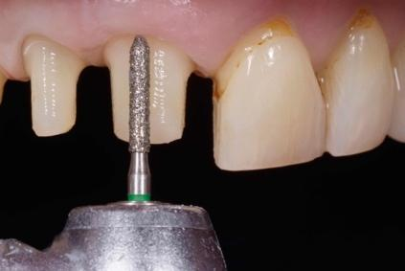
- Tallado de muñón.

- Impresión PARA CASQUETE>>>>>>>>>>>>>Casquete (núcleo metálico o núcleo cerámico).
  - Preparación provisorio.
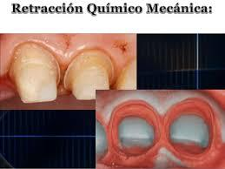
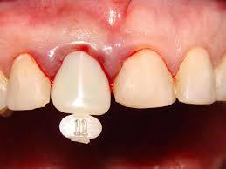
  - Cementación provisional.

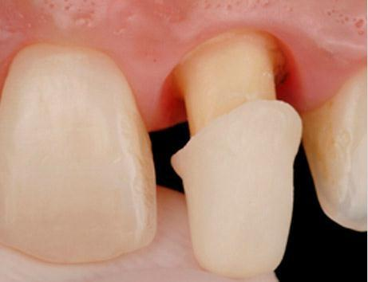
- Prueba Casquete >>>>>>>>>>>> Cargar porcelana o etapa de bizcocho.

  - Determinar color con muestrario Vita 3D Master.
  - Determinar forma del póntico (PFP)
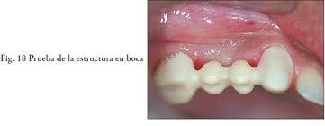
- Prueba de Bizcocho >>>>>>>>>>>>>>>>>>>> Glaseado.

  - Chequeo de oclusión e interporximal.

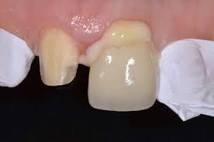
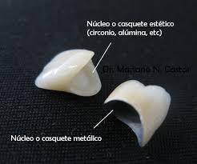
- Cementación definitiva de PFU o PFP.

- Controles posteriores.

- PRÓTESIS FIJA PERNO MUÑON COLADO: (Clínica >>>>Laboratorio)

- Impresión preliminar + registro de mordida >>>>>>Modelo de yeso articulado.
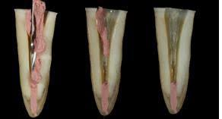
- Desobturación de conducto.

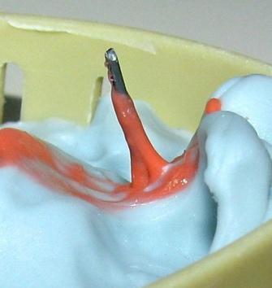
- Impresión DE CONDUCTO PARA PERNO>>>>>>>>>>>>>Confección de perno muñón colado.
  - Preparación provisional PARA CONDUCTO.
  - Cementación provisional.

- Prueba de perno muñón colado.
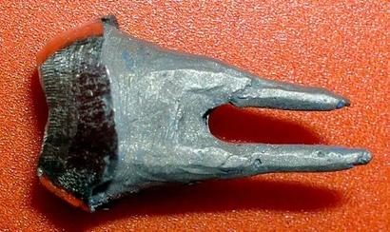
  - Cementación de perno muñón colado.
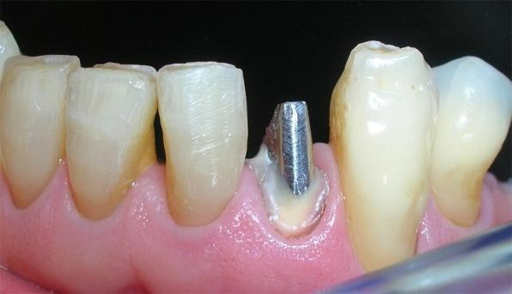
  - Realizar provisional para muñón.

- Impresión PARA CASQUETE>>>>>>>>>>>>>Casquete (núcleo metálico o núcleo cerámico).
  - Preparación provisional para muñón.
  - Cementación provisional.
- Prueba Casquete >>>>>>>>>>>> Cargar porcelana o etapa de bizcocho.
  - Determinar color con muestrario Vita 3D Master.
  - Determinar forma del póntico (PFP)
- Prueba de Bizcocho >>>>>>>>>>>>>>>>>>>> Glaseado.
  - Chequeo de oclusión e interporximal.
- Cementación definitiva de PFU o PFP.
- Controles posteriores.

- PRÓTESIS FIJA CON POSTE PREFORMADO: (Clínica >>>>Laboratorio)

- Impresión preliminar + registro de mordida >>>>>>Modelo de yeso articulado.
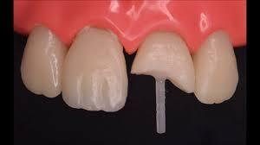
- Desobturación de conducto.
  - Ajuste y cementación de poste preformado.
  - Reconstrucción con resina del muñón.
  - Preparación provisional y cementación provisoria.
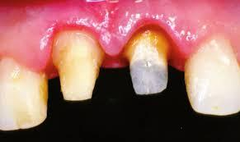

- Impresión PARA CASQUETE>>>>>>>>>>>>>Casquete (núcleo metálico o núcleo cerámico).
  - Preparación provisional para muñón.
  - Cementación provisional.
- Prueba Casquete >>>>>>>>>>>> Cargar porcelana o etapa de bizcocho.
  - Determinar color con muestrario Vita 3D Master.
  - Determinar forma del póntico (PFP)
- Prueba de Bizcocho >>>>>>>>>>>>>>>>>>>> Glaseado.
  - Chequeo de oclusión e interporximal.
- Cementación definitiva de PFU o PFP.
- Controles posteriores.

GUÍA DE TALLER N° 3

Nombre del Taller | SECUENCIA CLÍNICA DE LAS PROTESIS FIJA Y PLURAL
Requisitos para Taller | Leer guía de taller.
Tiempo | 90 minutos.
N° estudiantes | 12 estudiantes.
Objetivos del Taller | Procedimentales |  |  | Actitudinales | Conceptuales
 | Preparar el campo clínico y los biomateriales antes y durante la actividad odontológica según especialidad y protocolos clínicos. |  |  | Ser proactivo en los procedimientos encargados por el profesional a cargo.  Ser minucioso en la preparación del campo operatorio.  Mostrar una presentación personal según lo estipulado en la normativa de las actividades clínicas. | Reconocer los requerimientos del campo operatorio de cada especialidad.  Distinguir los protocolos clínicos correspondientes a cada especialidad odontológica.  Distinguir los requerimientos particulares de las acciones clínicas de odontología clínica restauradora y rehabilitadora.
Estrategias - Descripción | Estación o Escenario |  |  | Actividad
Los alumnos son divididos en tres grupos. | Escenario N°1: Seleccionar los materiales necesarios para cada una de las etapas clínicas de prótesis fija con muñón vital.  Escenario N°2: Revisar y reflexionar a las Seleccionar los materiales necesarios para cada una de las etapas clínicas de prótesis fija con perno muñón colado.  Escenario N°3:  Seleccionar los materiales necesarios para cada una de las etapas clínicas de prótesis fija poste prefabricado. |  |  | Se reparten las estaciones en los grupos y se les da un tiempo para preparar el escenario seleccionando los materiales necesarios para cada etapa clínica del procedimiento de prótesis fija.  Luego los tres grupos rotarán escuchando las explicaciones de los estudiantes.  Cuando los grupos terminen deben dejar todos los elementos ordenados y pasar a la siguiente estación.
Recursos |  |  | Actividad del Docente
- 3 bolsas de alginato.  - 2 cubetas stock superior.  - 2 cubetas stock inferior.  - 2 cubetas para desdentado total superior.  - 3 kit de fresas largo.  - 3 postes prefabricados.  - 3 jeringas de resina compuesta.  - 3 muestrarios Vita 3D Master.  - 3 siliconas pesadas de condensación.  - 3 siliconas pesadas de adición.  - 2 cubetas para desdentado inferior.  - 3 Silicona mediana de condensación con su activador.  - 3 Silicona liviana de condensación con su activador.  - 3 cartuchos de silicona mediana.  - 3 cartuchos de silicona liviana.  - 3 puntas mezcladoras para pistola de silicona.  - 3 puntas intraorales para silicona.  - 3 pistolas de siliconas  - 3 cajas de pasta zinquenolica.  - 3 losetas de vidrio  - 3 espátulas de silicona  - 3 tazas de goma  - 3 espátulas de alginato.  - 3 espátulas de yeso.  - 3 espátulas de godiva.  - 3 espátulas de cera.  - 3 mecheros.  - 3 muestrario Marche  - 3 catálogos marchen  - 4 barras de godiva.  - 3 cajas de cera rosada.  - 4 lacas base.  - 3 articuladores.  - 4 rodetes de cera.  - 3 bolsas de yeso piedra.  - 3 bolsas de yeso extraduro.  - 3 bolsas de yeso ortopédico.  - 3 fresones de carburo tungsteno.  - 3 pimpollos para acrílico.  - 3 kit de equipos rotatorios.  - 3 moldes de dientes de acrilicos anteriores.  - 3 moldes de dientes de acrílico posteriores.  - 3 pinzas de Miller  - 3 cajas de papel articular en herradura.  - 3 cajas de tiras de papel articular.  - 3 fresarios con fresas diamantadas y de carbide. (cilíndricas o troncocónicas).  - 3 espátulas de resina.  - 3 adhesivos dentinarios.  - 3 microbrush.  - 3 lámparas de fotocurado.  - 3 cajas de conos de papel.  - 3 sueros fisiológicos de 20 ml.  - 3 monojet.  - 3 lentulos.  - 3 cementos de vidrio ionómero  - 3 block de papel.  - 3 cementos de resina.  - 3 cementos de fosfatos de zinc.  - 3 cementos dycales.  - 3 polímero y monómero acrílico marche 46 o duralay.  - 3 cementos temporal para provisional.  - 3 vasos dappen.  - 3 espátula de cemento  - 3 espátulas de vidrio ionomero.  - 3 seda dental.  - 3 potes vaselina solida.  - 3 puntas de pulidos para acrílico.  - 3 porta disco (soflex)  - Discos de pulido diversas abrasividad. |  |  | Comenzará el taller con una descripción de lo que es la rehabilitación oral con prótesis fija unitaria y plural.  El docente explicará cada uno de los escenarios disponiendo en la mesa todos los materiales dispersos para que los alumnos puedan seleccionar lo necesario para cada una de las etapas clínicas tanto para los escenarios de prótesis fija con muñón vital, perno colado y poste prefabricado.  El docente deberá guiar a los estudiantes en la selección de cada uno de los materiales tratando de que ellos reflexionen de acuerdo con el procedimiento clínico.  Una vez haya terminado el tiempo de selección instrumental se revisará con los estudiantes cada una de las etapas explicando cómo es la utilización de cada uno de los materiales, insumos o equipos necesarios.  Los estudiantes al finalizar deberán dejar todos los materiales en la misma ubicación e iniciar con el otro tipo de prótesis según el grupo.  Al finalizar la actividad realiza un cierre con los contenidos más relevantes.
Evaluación Formativa |  | Pauta de cotejo.

ANEXOS:

- Pauta de Evaluación Formativa

Nombre del estudiante:
Fecha:
Criterios | SI | No
- Se presenta con delantal.
- Respeta las normas de bioseguridad.
- Tiene las uñas cortas, limpias y sin esmalte.
- Trabaja en equipo en forma ordenada
- Participa en las actividades desarrolladas.
- Responde preguntas de manera correcta.
- Deja ordenado el lugar de trabajo.

